

|  |
| --- |
| Trabajo Práctico  Integrador |
| Universidad Tecnológica Nacional  Facultad Regional General Pacheco  Cátedra  Programación III  Docentes  Claudio Fernández, Tamara Herrera  Integrantes  Santiago Morgado, Nicolás Núñez,  Fernando Desalvo, Juan Esteban Centurión |
| 7 junio  Grupo 8  2021 |

# Descripción

El proyecto se desprende de la necesidad de la empresa Relojes Duarte en tener un canal de comunicación con los clientes de manera directa, donde se vean fotos de los trabajos realizados, ubicación de la empresa, un poco de historia de la misma y brinde informacion para tener la posibilidad de contactarse con sus clientes.

La idea es tomar su pagina actual que ya se encuentra en la web con una estructura muy básica a base de los lenguajes html/css y transferirla a c#, es decir, crearla nuevamente con web forms, donde agregaremos contenido y funcionalidad.

A continuación, se dejará de una forma general lo que vendria a ser la funcionalidad de la pagina mediante sus módulos funcionales y su modelo de datos.

Módulos funcionales

Usuarios

Los usuarios tendran la posibilidad de registrarse llenando un formulario con su nombre, apellido, nombre de usuario, contraseña, email y un telefono. Tambien, podrán seleccionar los articulos que deseen de la empresa y pedir un presupuesto por los mismos. Una vez pedido el presupuesto, la empresa se contacta con el usuario para poder efectuar la compra de los articulos seleccionados despues de comunicarle un presupuesto.

Administradores

Un administrador tiene las opciones de agregar, eliminar y modificar los articulos existentes asi como tambien agregar nuevos administradores para llevar el control de la pagina web sin la necesidad de saber programar. Para crear un administrador, va a ser necesario llenar un formulario con un nombre, apellido, una contraseña y un id unico de administrador.

Articulos

Los articulos de la pagina se agregarán con un numero de articulo que lo represente, su descripción, categoria, stock, precio, modelo, marca y url de imagen correspondiente. Estos serán solicitados en los distintos web forms para brindar informacion a los usuarios/administradores.

Categorias

En este apartado se agregarán las categorias de los articulos con su respectivo numero de articulo, donde se representarán con un ID de la categoria y contendra un espacio para indicar su descripción.

Modelo de datos

De esta manera el modelo de datos del software representa los datos que se manejarian en la pagina.

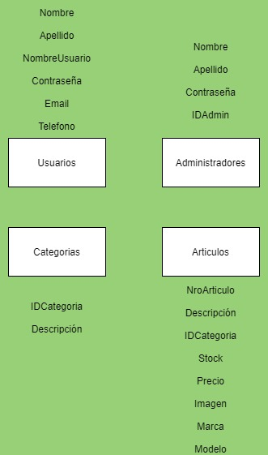Es de donde partiremos para la realización de la base de datos.

# Algunos ejemplos

# Usuarios:

|  |  |  |  |  |  |
| --- | --- | --- | --- | --- | --- |
| Nombre | Apellido | NombreUsuario | Contraseña | Email | Teléfono |
| Ariel | Gonzalez | agonzalez | 1234 | [agonzalez@hotmail.com](mailto:agonzalez@hotmail.com) | 011 4747-0584 |

# Administrador

|  |  |  |  |
| --- | --- | --- | --- |
| Nombre | Apellido | IdAdmin | Contraseña |
| Juan | Morales | jm10 | 2778 |

# Categorías

|  |  |  |  |
| --- | --- | --- | --- |
| IdCat | Rearticulo | Descripción |  |
| 1 | 5 | Relojes de torre |  |

# Artículos

|  |  |  |  |  |  |  |  |
| --- | --- | --- | --- | --- | --- | --- | --- |
| NroArticulo | Descripción | IdCat | Stock | Precio | Imagen | Marca | Modelo |
| A342 | Ninsus 24 | 1 | 1200 | 60.000 | img/src | Duarte | 24 |

# Pantallas

# Home

# 

# Agregar producto (Admin)

# 

# Catálogo (Todos)

# 

# Gestión de productos (Admin)

# 

# Iniciar Sesión (Todos)

# 

# Registrarse (Usuarios)

# 